Національний технічний університет України
«Київський політехнічний інститут»

Кафедра автоматизації проектування енергетичних процесів і систем

Звіт
з лабораторної роботи №1

Виконали:
студентки 3-го курсу
ТЕФ групи ТР-21
Перекіпська О. В.
Плесканко Н. В.
Постоєнко Т. В.

Перевірив:
Тихоход В. А.

Київ – 2015
Тема: Аналіз вимог замовника до програмного продукту.
Мета: Визначення існуючих проблем та обмежень в програмному продукті (ПП). Розробка варіантів використання ПП. Формування вимог замовника на розробку (модернізацію) ПП.
Предметна область: Система бронювання квитків для авіакомпанії.

Попередній аналіз
Кінцева мета: розробити електронну систему бронювання авіаквитків з метою оптимізації поточної системи.
Модель даних: система дозволяє користувачам резервувати авіаквитки.
Об'єкти системи: БД аеропортів та рейсів, адміністратор, клієнт.
БД аеропортів та рейсів:
- Аеропорти: код, назва, адреса.
- Рейси: номер рейсу, пункт відправлення, пункт призначення, час відправлення, час прибуття, код аеропорту, модель літака, кількість місць І класу, кількість місць ІІ класу, кількість вільних місць І класу, кількість вільних місць ІІ класу.
- Ціни: модель літака, ціна квитка І класу, ціна квитка ІІ класу.
Адміністратор: має права редагування, додавання та видалення інформації щодо аеропортів та рейсів.
Клієнт: має права вибору рейсів та бронювання квитків.
Безпека і управління: звичайний користувач (пасажир або касир) має відкритий доступ до системи з правами клієнта. Для внесення змін до системи на правах адміністратора необхідно пройти авторизацію, вводячи логін та пароль. Вся інформація і функціонал знаходиться в закритому доступі і захищені від несанкціонованого використання.
Вимоги до ПЗ: клієнтська частина вимагає встановленої платформи .NET (операційна система Windows). Для з’єднання з сервером необхідний доступ до локальної (глобальної мережі), що передбачає наявність простого мережевого обладнання.
Потенційні користувачі: система передбачена для використання авіакомпанією, що надає можливість пасажирам бронювати та купувати квитки через мережу інтернет та в авіакасах. Безпосередньо користувачами будуть пасажири, якщо бронювання та купівля відбувається через інтернет, касири – при купівлі в авіакасах або адміністратор, відповідальний за БД аеропортів та рейсів. Передбачається, що у вищезазначених користувачів є базові навики володіння ПК.
Очікування користувачів: користувач очікує програмний продукт, який не треба інсталювати на ПК; повну та вичерпну документацію, що відкидає необхідність спеціального навчання; супровід, підтримка та допомога у використанні.
Висновок: у процесі аналізу ми отримали достатньо інформації щодо побажань майбутніх користувачів та залишили можливість модернізації системи в процесі зростання вимог та потреб.

Вимоги до ПЗ:
Принципи побудови ПП:
Система розподілена: оскільки в кожному аеропорту своя база напрямів польотів літаків, то знають про рейс тільки аеропорти-сусіди по рейсах.
Система передбачає головний сервер, з якого отримуватимуться дані для кожного аеропорту. Отже, ПП складатиметься з серверної частини – що надає ресурси, і клієнтської частини – що ці ресурси отримує.
Вимоги до функціональних характеристик:
Серверна частина:
- Містить інформацію про рейси і аеропорти.
- Надає можливість аутентифікації користувача і адміністратора.
- Для адміністратора надає можливість додавання, редагування і видалення інформації.
- Для користувача надає інформацію про авіарейси.
Клієнтська частина:
- Пошук та перегляд інформації про авіарейси.
- Бронювання авіаквитків.
- Купівля авіаквитків.
- Скасування замовлення.
Вимоги до інтерфейсу ПП:
Інтерфейс ПП має бути:
- інформативним, але не перевантаженим зайвими даними,
- зрозумілим та інтуїтивним, щоб кожний користувач міг зрозуміти як з ним працювати.
Вимоги до ергономічних характеристик:
ПП має бути зручним та ефективним. Передбачена можливість аутентифікації для забезпечення захисту даних. На випадок збою системи дані повинні бути захищені. При виникненні помилки, повинно бути видане повідомлення, що надасть користувачу всю необхідну інформацію про причину, способи виправлення або способи уникнення цієї помилки.
Вимоги до алгоритму роботи і структури програми:
ПП матиме два режими роботи:
- Режим адміністратора: надається можливість керування БД(запис, редагування, видалення даних про аеропорти та рейси)
- Режим клієнта: надається можливість введення необхідних даних для подальшого пошуку оптимальних шляхів пересування (ПІБ, пункт відправлення, пункт призначення, дата, сума)
Для реалізації цих режимів будуть розроблені алгоритми, що забезпечуватимуть оптимальну і надійну роботу системи.
Вимоги до надійності:
Передбачена автентифікація для забезпечення захисту даних та надійності.
Дані, що вносяться в систему мають відповідати заданим стандартам.
Швидкість та надійність системи буде забезпечуватися достатньо потужним апаратним забезпеченням, а також необхідним мережевим та програмним забезпеченням.
Умови функціонування програми:
- Наявність необхідних навичок роботи з ПК
- Відповідне апаратне забезпечення
- Відповідне програмне забезпечення
- Коректність вхідної інформації
Вимоги до складу і параметрів технічних засобів:
- Процесор з частотою 1,44 ГГц і більше
- 512 МБ ОЗП
Вимоги до інформаційної і програмної сумісності:
- Операційна система: Windows ХР/7/8
- Платформа .NET версія не нижче 3.5
Підтримувані архітектури:
- 32-разрядна (x86)
- 64-разрядна (x64)
Спеціальні вимоги:
Перед використання обов’язково ознайомитись із документацією.
Вимоги до програмної документації:
Документація:
- Специфікація
- Текст програми
- Опис програми
- Програма та методика випробувань
- Технічне завдання
- Експлуатаційні документи

Схема використання ПЗ
Програмний продукт передбачений для реєстрації замовлень квитків (бронювання, купівля та відмова від замовлення).
Вхідною інформацією від користувача є інформація про: пункт відправлення, пункт призначення, дата, передбачена сума витрат на квиток. В результаті користувач отримає дані про оформлення поїздки(бронювання чи купівля квитка).

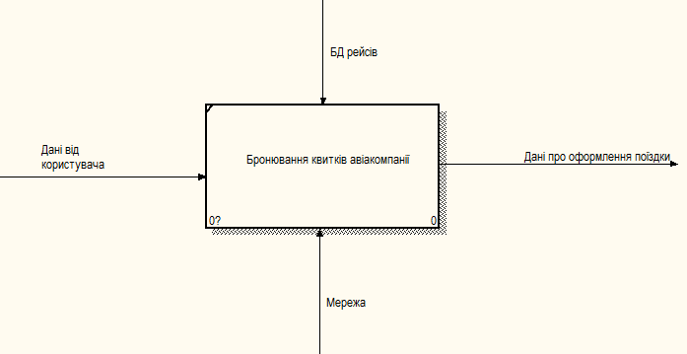

Вхідна інформація користувача є запитом до БД рейсів з метою підбору найоптимальнішого шляху.

Висновок: Виконуючи лабораторну роботу №1, ми проаналізували вимоги замовника до програмного продукту, спрогнозували можливі проблеми та розробили варіанти використання ПП.

